**BÙ ĐĂNG PHÚC TRA NHU CẦU KHÓ KHĂN VỀ NHÀ Ở VÀ NHU CẦU HỖ TRỢ ĐĂNG KÝ THOÁT NGHÈO NĂM 2024**

Thực hiện Công văn số 851/UBND-VX ngày 19 tháng 4 năm 2024 của UBND huyện Bù Đăng về việc phúc tra nhu cầu khó khăn về nhà ở và nhu cầu hỗ trợ đăng ký thoát nghèo năm 2024. Ủy ban nhân dân huyện Bù Đăng giao Phòng Lao động-Thương binh và Xã hội chủ trì phối hợp với Ủy ban MTTQ huyện, Phòng Dân Tộc, Phòng Kinh tế và Hạ tầng, Phòng NN&PTNT, Trung tâm DVNN huyện tổ chức phúc tra nhu cầu khó khăn về nhà ở và nhu cầu hỗ trợ và đăng ký hỗ trợ thoát nghèo năm 2024.

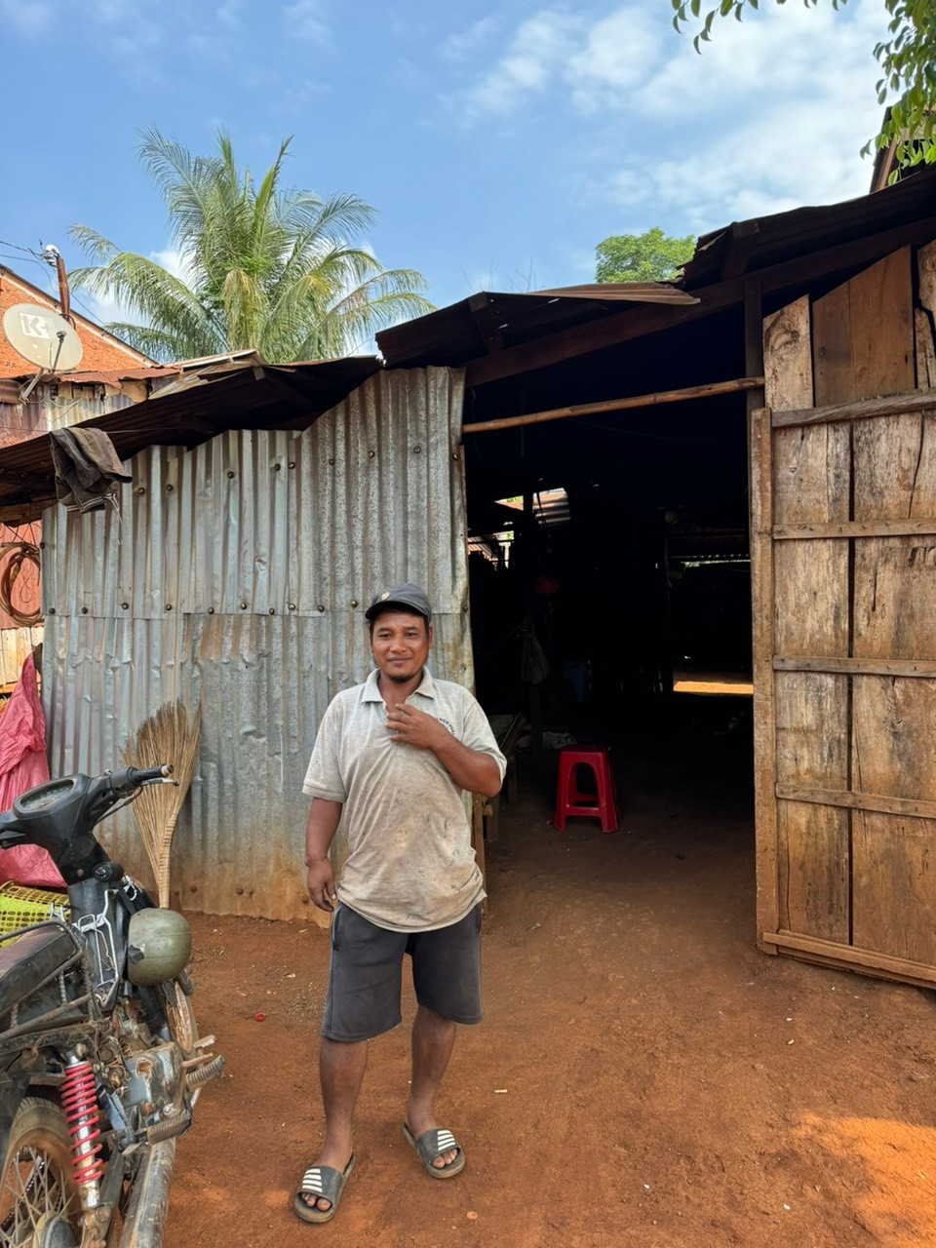Thành phần đoàn phúc tra: Ủy ban MTTQ huyện phân công 01 cán bộ, công chức tham gia tổ công tác phúc tra, Phòng Lao động-Thương binh và Xã hội, Phòng Dân Tộc mỗi đơn vị phân công 01 lãnh đạo và 01 công chức tham gia, các đơn vị còn lại phân công 01 lãnh đạo hoặc 01 công chức, viên chức tham gia.

Đoàn chia làm 04 tổ phúc tra đồng loạt tại các hộ dân có đăng ký nhu cầu ở tất cả 16 xã, thị trấn và thời gian phúc tra trong 02 ngày 22-23/4/2024. Chủ tịch UBND các xã, thị trấn phân công cán bộ, công chức chuyên môn chuẩn bị danh sách đăng ký nhu cầu, phiếu phúc tra và hướng dẫn đường cho các tổ phúc tra thực hiện nhiệm vụ. ***Hộ dân khó khăn về nhà ở***

Nội dung đăng ký hỗ trợ để thoát nghèo năm 2024 có 6 nội dung sau: Nhà ở, Việc làm, Hỗ trợ học nghề, Hỗ trợ nước sạch vệ sinh môi trường, Hỗ trợ đất ở (chỉ đăng ký đối với hộ nghèo người DTTS) và Hỗ trợ chuyển đổi thiết bị 2G sang 4G (cam kết sử dụng gói cước nhà mạng).

Phòng Lao động-Thương binh và Xã hội có trách nhiệm tổng hợp nhu cầu khó khăn về nhà ở và nhu cầu hỗ trợ dăng ký hỗ trợ thoát nghèo năm 2024 gửi về Ủy ban MTTQ Việt Nam huyện trong ngày 24/4/2024 và báo cáo UBND huyện trước ngày 25/4/2024.

***Tin, ảnh :Nguyễn Thành Long- Trung tâm DVNN Bù Đăng***